Как правильно хвалить ребенка?
Консультация для родителей
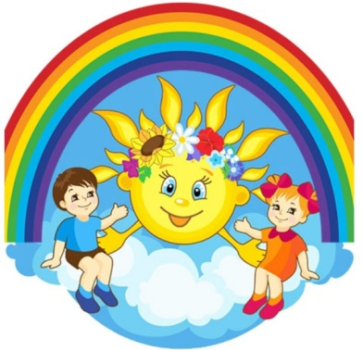
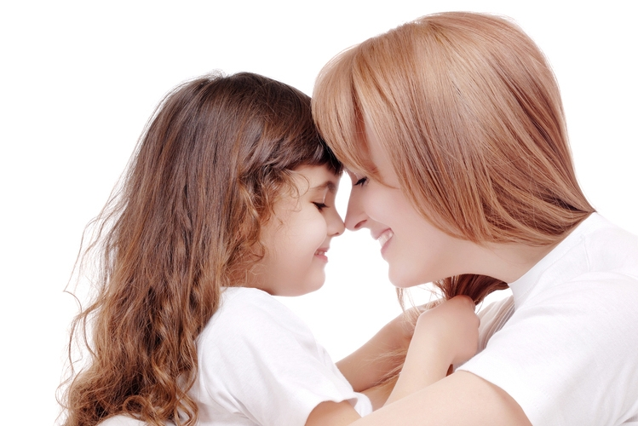

Каждый ребёнок нуждается в похвале. Но далеко не каждый родитель умеет хвалить правильно. Чрезмерная или недостаточная похвала может. Негативно отразиться на процессе воспитания ребёнка, развить у него неадекватную самооценку или привести к повышенной агрессии. Мы предлагаем вам несколько принципов, которые помогут оценивать и поощрять ребёнка, не нанося ему вред:
- Оценивайте только поступки и конкретные действия ребёнка, а не его самого.
- Старайтесь хвалить так, чтобы малыш понимал, что именно он сделал хорошо и почему это хорошо. Например, если ребёнок убрал игрушки на место, скажите: «В комнате идеальный порядок! Ты отлично потрудился». Тем самым вы не только выскажете слова одобрения, но и подчеркнёте, что уважаете старания ребёнка. Можно также указать на то, какую трудную задачу выполнил малыш, например: «Это очень непросто- убрать всё на свои места».
- Подкрепляйте похвалу невербальными компонентами: улыбкой, объятием, поцелуем. Малыш должен чувствовать, что. вы искренне обрадованы его действием.
- Не сравнивайте ребёнка с другими! Когда хвалите, не говорите крохе, что он сделал что-то лучше Васи, Пети, Маши. Таким образом вы воспитываете в нём чувство превосходства.
- Не нужно хвалить по поводу и без. Когда мы слишком часто высказываем нашу оценку действиям малыша («хорошо», «молодец», «правильно»), он привыкает ориентироваться только на неё. Ребёнок ждёт нашей реакции, при этом не обращает внимания на собственное отношение к своим успехам. Чрезмерная похвала воспитывает в малыше истероидные черты характера, вызывает постоянную потребность в восторженном, восхищённом признании его личности.
- Не акцентируйте внимание на природных данных ребёнка (силе, гибкости и т. п.). Напротив, обращайте внимание на достижения, которые даются ему не без усилий. Хвалите его, если он старается и не сдаётся.
- Иногда важно просто быть рядом с ребёнком, и слова здесь не нужны. Если ребёнок обращает на вас свой взгляд, желая привлечь внимание, с любовью посмотрите на него в ответ, прикоснитесь рукой, обнимите. Эти, со стороны малозаметные, действия скажут ребёнку о том, что вы рядом, что вам не безразлично то, что он делает.
- Перед тем как высказать оценку, спросите у ребёнка, как он сам относится к своей работе или поступку. Например: «Тебе нравится твой рисунок?», «Что было самым сложным?», «Как тебе удалось нарисовать такое красивое дерево?». Подобными вопросами вы натолкнёте кроху на размышления о своих трудах и поможете научиться самостоятельно оценивать свои результаты.
- Выражайте похвалу через призму своих чувств. Сравните две фразы: «Отлично нарисовано!» и «Мне очень нравится, как ты нарисовал этот корабль!». Первая — абсолютно безлична. Во втором случае вы выражаете своё отношение к работе ребёнка, отмечая моменты, которые вам особенно понравились.
Как видите, существует немало способов выразить одобрение в адрес ребёнка, не сводя похвалу к стандартным оценочным суждениям.

